**Математичний аналіз**

1. Що називається границею відношення приросту функції до приросту аргументу, коли приріст аргументу прямує до нуля?

Похідна

2. Формула похідної добутку.

*(uv)’=u’v+uv’*

3. Як називається операція відшукання похідної?

диференціювання

4. За якою формулою обчислюється диференціал функції *y* = *f* (*x*)?

*dy* = *f* ′(*x*)*dx*

5. Функція *y* = *f* (*x*)зростає на проміжку (*a*,*b*), якщо похідна на цьому проміжку…

якщо похідна на цьому проміжку має додатне значення

6. Що таке критичні точки функції?

це точки в яких похідна функції рівна нулю, або не існує.

7. Крива *y* = *f* (*x*)опукла на інтервалі (*a*;*b*), якщо похідна в усіх точках цього інтервалу…

є опуклою(від’ємна)

8. Точка 0 *x* …

з плюса на мінус

9. Похідна функції *y* = ln *x*.



10.Похідна частки.

y/v

11.Формула похідної складеної функції *y* = *f* (*u*(*x*)).

*y’x=f’u*u’x*

12.Похідною другого порядку функції *y* = *f* (*x*)в точці х називається…

похідна від похідної першого порядку

13.Яка функція називається диференційованою в точці?

Якщо в цій точці існує похідна

14.Похідною n-го порядку функції *y* = *f* (*x*)в точці х називається…

похідна від похідної n-1;

15.Похідна функції *y* = *tgx*.

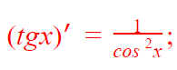

16.Похідна суми двох функцій.

(u+v)=u+v

17.Що називають асимптотою кривої *y* = *f* (*x*)?

це [пряма](https://uk.wikipedia.org/wiki/%D0%9F%D1%80%D1%8F%D0%BC%D0%B0), до якої крива при віддаленні в нескінченність прямує до нуля функція не наближається...

18.За якою формулою визначають швидкість прямолінійного руху, якщо *s* = *s*(*t*)- залежність пройденого шляху від часу?

v(t) = s (t)

19.Похідна функції *n y* = *x*.

x степінь n-1

20.Похідна функції *y* = *сtgx*.

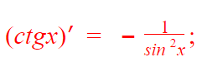

21.Похідна функції *y* = cos*kx*.

-k sin k x;

22.Формула похідної різниці двох функцій.

Похідна суми (різниці) двох функцій, кожна з яких має похідну, дорівнює сумі (різниці) похідних цих функцій: (f(x)±g(x))′=f′(x)±g′(x).

23.Що називається функцією двох змінних *z* = *f* (*x*, *y*)?

якщо кожній парі (x, y) э D на площині поставлено у відповідність одне і тільки одне число z

24.Як позначається частинна похідна другого порядку за змінною х функції *z* = *f* (*x*, *y*)?

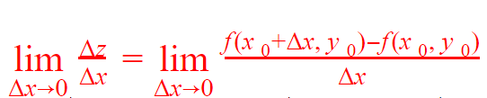

25.За якою формулою обчислюється частинна похідна другого порядку за змінною у функції *z* = *f* (*x*, *y*)?

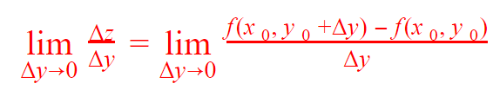

26.Властивість мішаних частинних похідних другого порядку.



27.Чим користуються при знаходженні частинних похідних першого порядку функції багатьох змінних?

правилами які використовуються для першого порядку і диференціюванням

28.Чим вважають змінну х при знаходженні частинної похідної по змінній у функції *z* = *f* (*x*, *y*)?

константою

29.Що називається функцією багатьох змінних ( , ,..., ) 1 2 *n z* = *f x х х*?

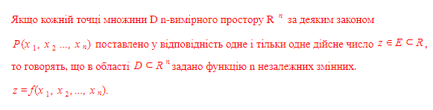

30.Як позначається мішана частинна похідна другого порядку функції *z* = *f* (*x*, *y*)?

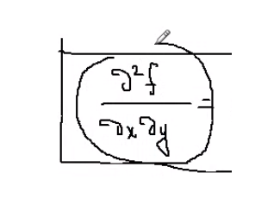

31.За якої умови функція *z* = *f* (*x*, *y*)має максимум в критичній точці?



32.За якою формулою знаходиться повний диференціал функції двох змінних *z* = *f* (*x*, *y*)?

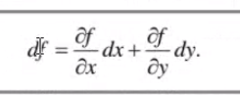

33.Критичні точки функції – це точки, в яких…

Де похідна дорівнює 0 або не існує

34.Яка умова неперервності функції *z* = *f* (*x*, *y*)в точці ( , ) 0 0 0 *М х у*?

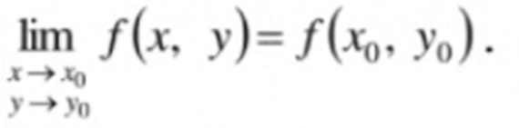

35.За якої умови функція *z* = *f* (*x*, *y*)має мінімум в критичній точці?



36.Що потрібно зробити, щоб знайти критичні точки функції *z* = *f* (*x*, *y*)?

Для цього частинні похідні першого порядку прирівняти до нуля й розв’язати одержану систему рівнянь:

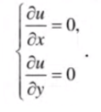

37.Визначення функції.

**Змінна величина** - величина, яка може приймати різні числові значення. Залежність змінної *y* від змінної *x*, при якій кожному елементу *x* множини X відповідає єдиний елемент *y* множини У, називається **функцією**.

38.Визначення парної функції.

*f(-x)=f(x).*

39.Властивість графіка непарної функції.

*f(-x)=-f(x)*

40.Визначення неперервної функції.

Функція y=f(x) називається непарною якщо область її визначення D(f) систематична відносно початку координат і для всіх x є D(f) виконується рівність f(-x)=-f(x)

41.Властивість графіка парної функції.

**Графіки парної**  має такі **властивості**:якщо **функція** є парною, то її **графік** симетричний відносно осі ординат;

42.Визначення похідної функції.

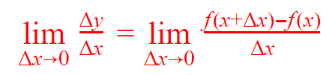

43.Операція відшукання похідної.

диференціювання

44.Визначення диференціала функції.

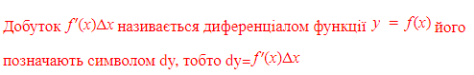

45.Умова зростання функції на проміжку.

1. Якщо диференційована функція зростає на деякому проміжку, то похідна цієї функції невід’ємна на цьому проміжку.

46.Поняття критичних точок функції.

**Критичні точки** – це **точки** в яких похідна **функції** рівна нулю, або не існує.

47.Умова опуклості функції на інтервалі. якщо всі її точки, крім точки дотику, лежать нижче довільної її дотичної на цьому інтервалі

48.Поняття точки максимуму функції.

При значенні x1 аргументу x функція f(x) має максимум f(x1), якщо в деякому околі точки x1 виконується нерівність: 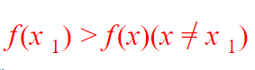

49.Похідні елементарних функцій.

При значенні x2 аргументу x функція f(x) має мінімум f(x2), якщо в деякому околі точки x2 виконується нерівність:

50.Формула похідної частки.

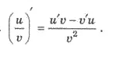

51.Похідна складеної функції.

складеною функцією називають функцію від функції

52.Визначення похідної другого порядку функції.

Якщо похідну *y'(x)* повторно диференціювати, то одержимо похідну другого порядку, або другу похідну функції *y=f(x)*, і вона позначається

53.Поняття диференційованості функції в точці.

**Функція** однієї чи кількох дійсних змінних називається диференційовною в **точці**, якщо в деякому околі цієї **точки** вона в певному сенсі досить добре наближається деякою лінійною функцією (відображенням). Дане лінійне відображення називається диференціалом **функції** в цій **точці**.

54.Поняття похідної n-го порядку функції.

